Comandos:

* Sudo a2dissite 000-default.conf
* Sudo a2ensite peliculas.conf

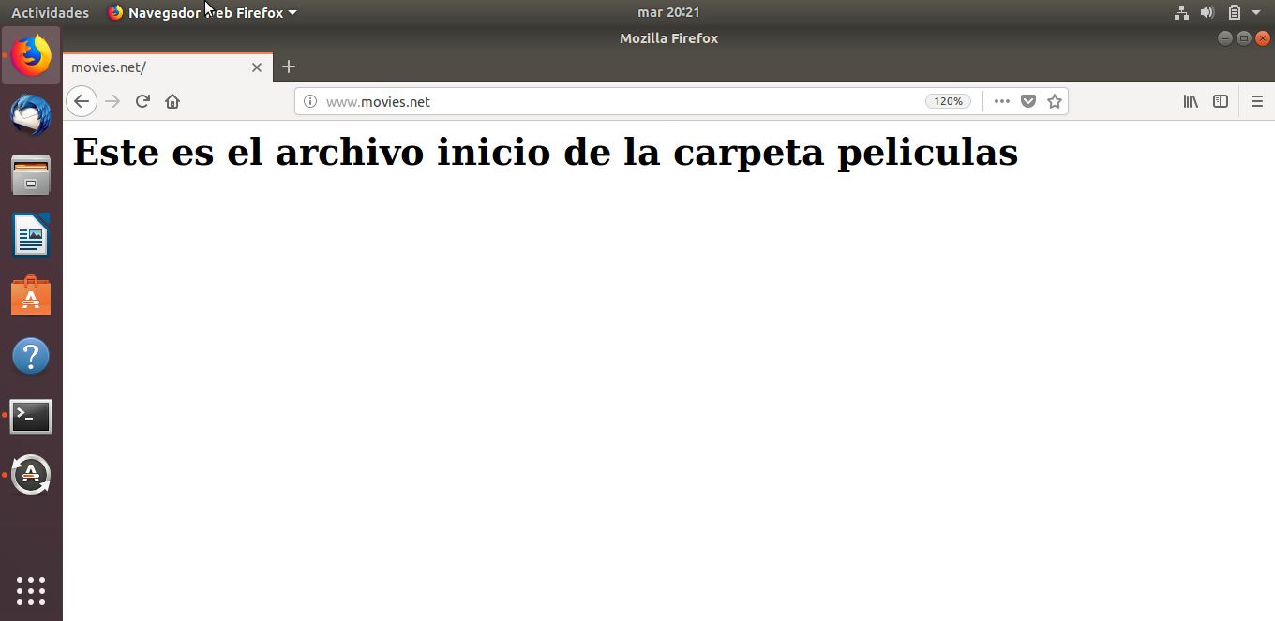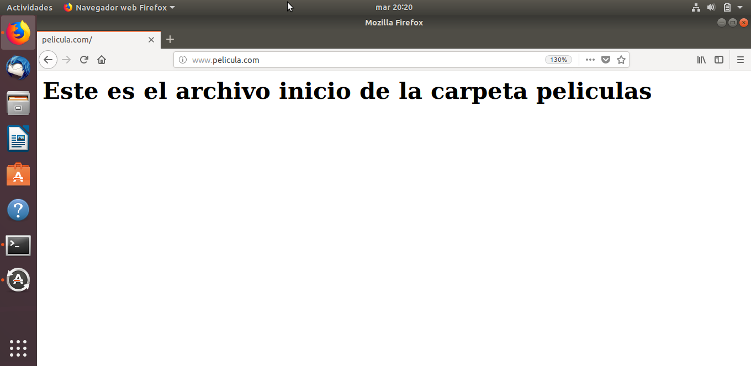

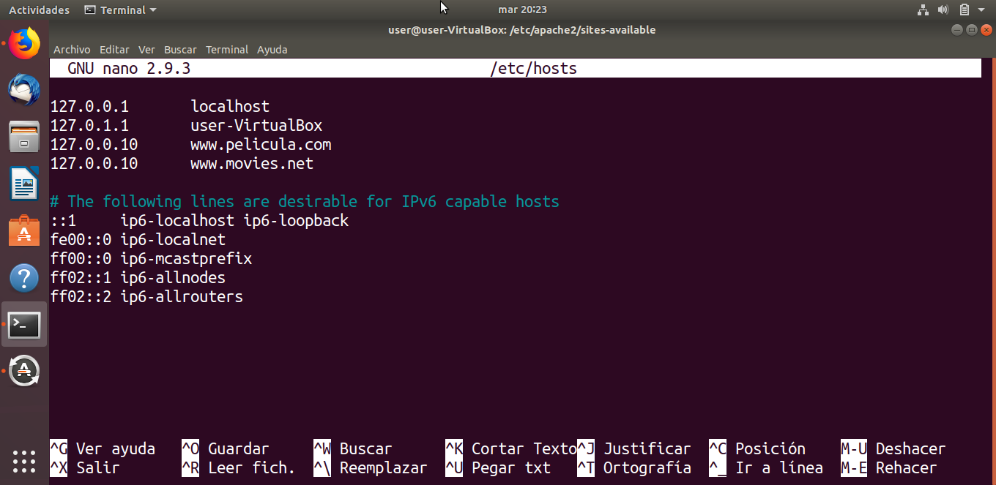

lknaf